**电子科技大学 信息与软件工程 学院**

**标 准 实 验 报 告**

**（实验）课程名称 编译技术**

**电子科技大学教务处制表**

**电 子 科 技 大 学**

**实 验 报 告**

**学生姓名： 邓萌达 学 号： 2018091620008**

**指导教师： 周尔强**

**实验地点： 信软楼400 实验时间： 2019/12/05**

**一、实验室名称：信软 400**

**二、实验项目名称：LR语法分析**

**三、实验学时：4学时**

**四、实验内容及步骤：**

* ast.h

定义语法树的头文件，构造语法树类型past

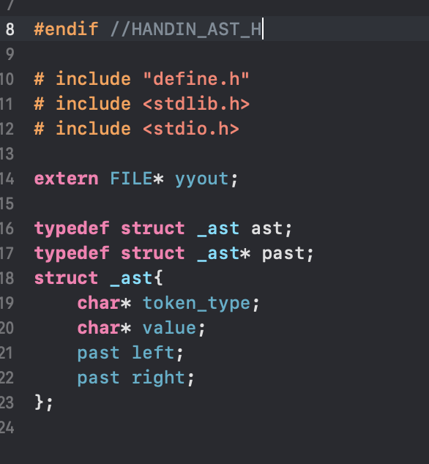

* ast.c

提供构造语法树和输出语法树的方法，new_node 和 show_tree。

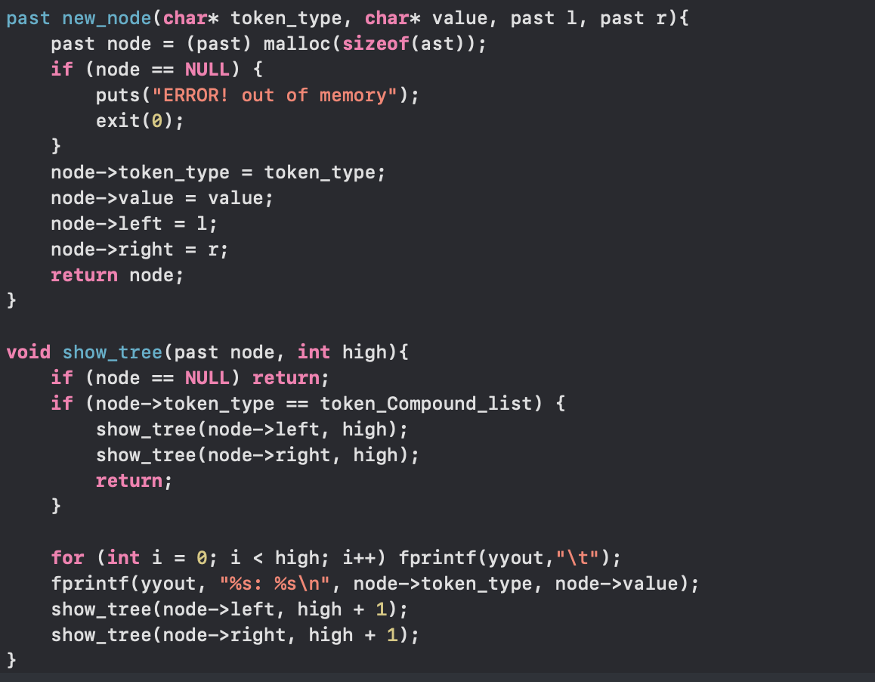

* define.h

定义语法输出的token:

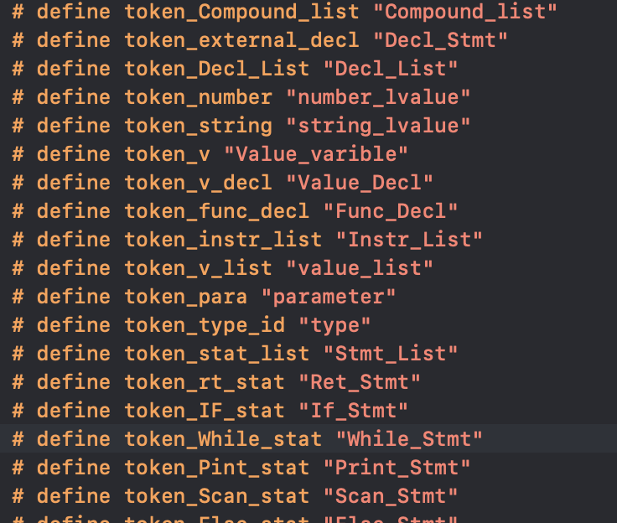

* lrlex.l

对于相应的词法生成相应的token，并记录一些在lrparser.y中需要的值。

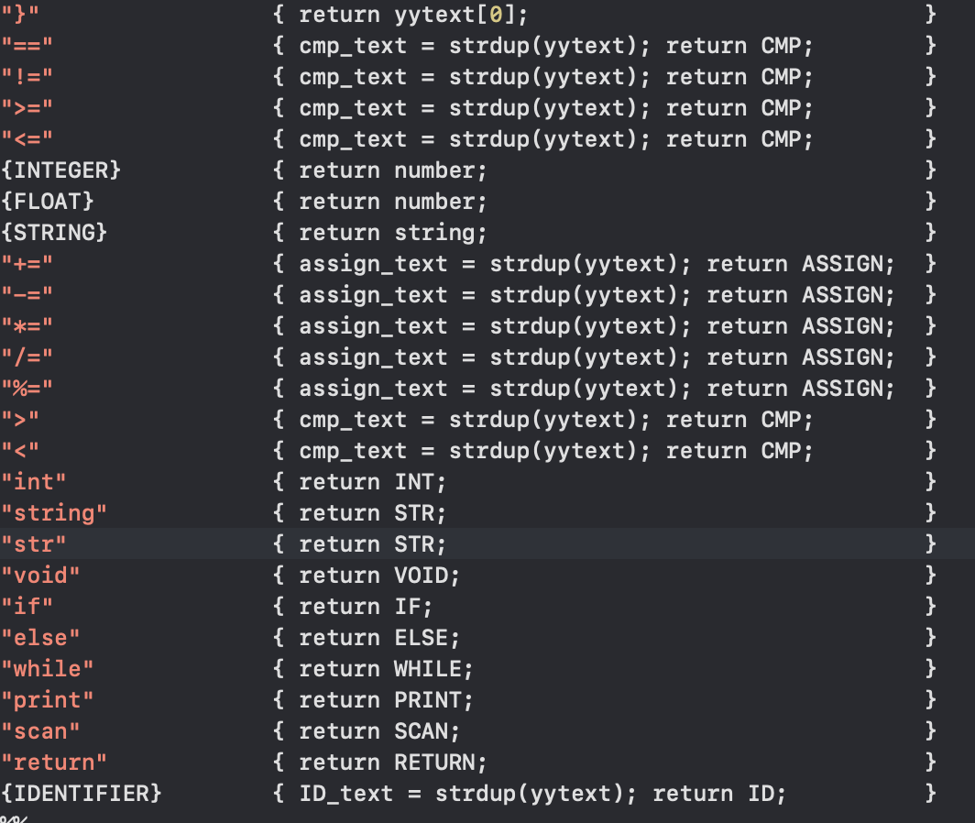

* lrparser.y

运用bison，重新定义 yyval为past

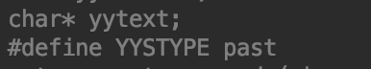

利用bison分析词法时候的栈，进行建树：

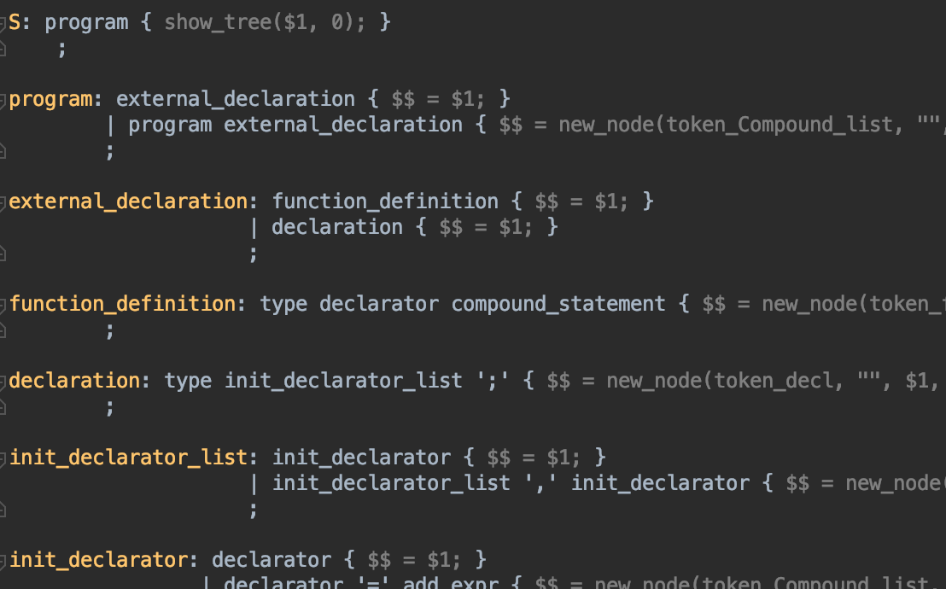

* main.c

进行文件输入输出：

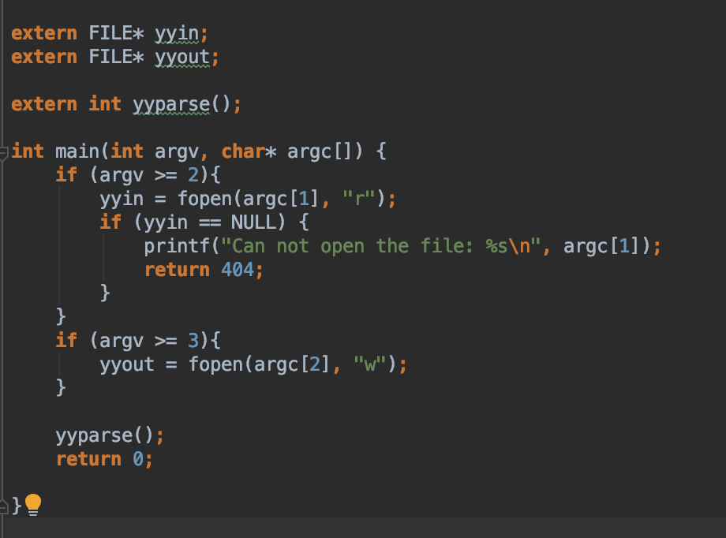

* Makefile

生成各个中间文件，编译main可执行文件。

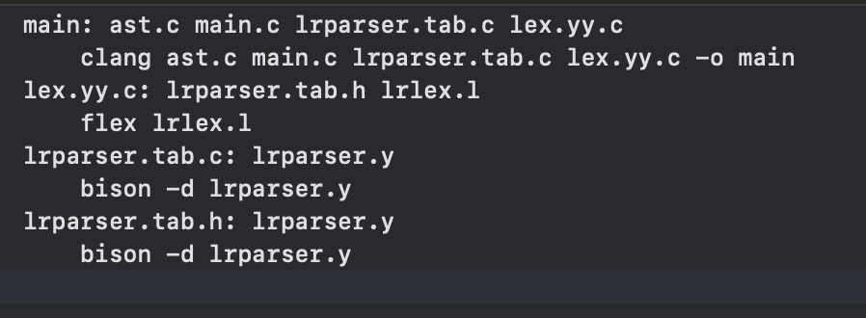

* README.md

介绍本实验运行的环境和使用的方法。

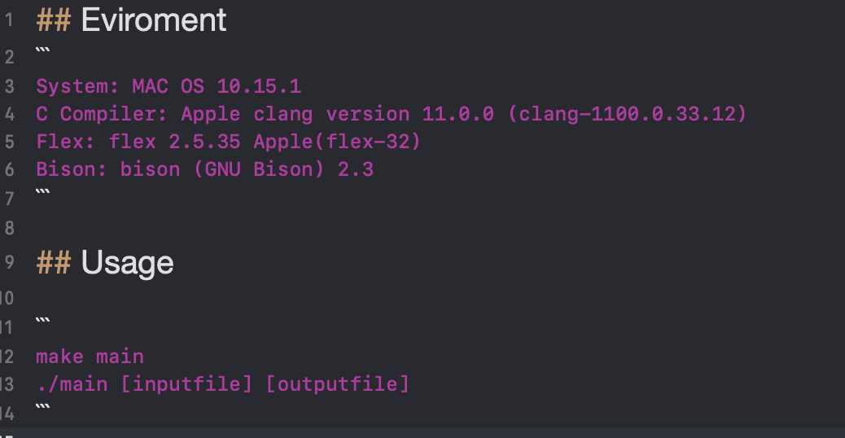

**五、实验运行结果：**

**测试test.c 文件：**

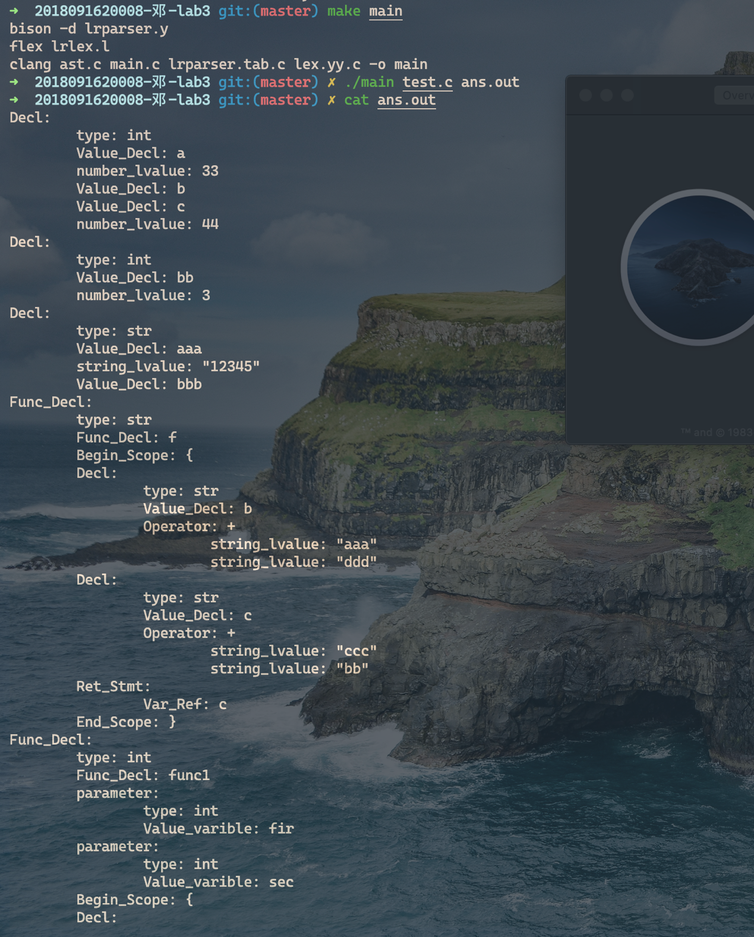

**六、实验结论与总结：**

1. 这次的实验可以较好的满足了实验的所有的要求，并且可以正常的运行。
2. 这次实验运用了bison，flex两个语法分析/词法分析的工具，让我学习并掌握了这两个工具的运用，使得这次实验相比于上次自己完全写语法分析代码量少了很多，过程也更加清晰。
3. 通过这次实验，让我对LR分析法更加熟悉，了解了归约和消除的分析方法，让我对语法分析有了更加深刻的理解。
4. Makefile的初步学习和使用简化了编译时的复杂度。
5. 每一次写编译技术实验都能了解到一些关于c语言以及其编译器的新知识，编译技术实验不同于其他“学生管理系统”之类的实验，具有一定的实用性和挑战性：各种工具的运用、较大较复杂的代码量。每一次的实验都能让我学习到不同的知识，让我了解到并改进我的不足。
6. 感谢周尔强老师授课以及对我这次实验中的耐心指导

**报告评分：**

**指导教师签字：**